POLITIK DAN PENDIDIKAN ISLAM DI KAWASAN MELAYU

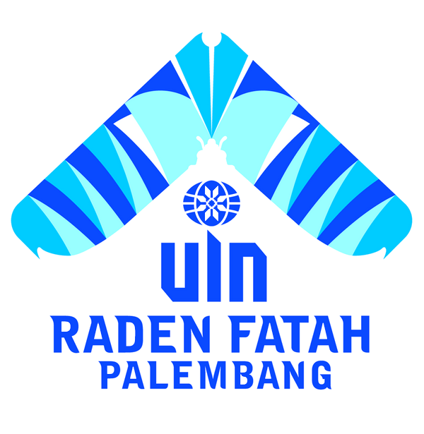

DISUSUN OLEH:
KELOMPOK 9
- Hari Sunanda Akbar (1710803004)
- Aang Hidayat (1720803015)
- Muhammad Iqbal Septiansyah (1720803023)

Dosen Pembimbing
:
Muslim, M.Pd.I

Mata Kuliah
:
Peradaban Islam Melayu

PROGRAM STUDI SISTEM INFORMASI
FAKULTAS SAINS DAN TEKNOLOGI
UNIVERSITAS ISLAM NEGERI RADEN FATAH PALEMBANG
TAHUN AKADENIK 2019/2020

